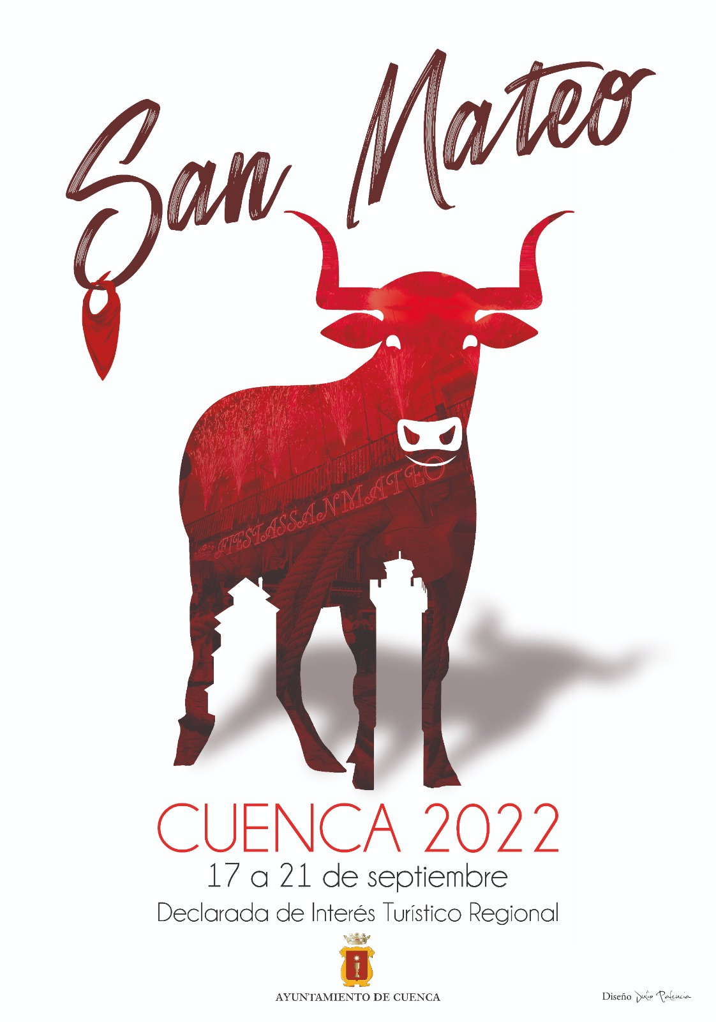

PROGRAMA SAN MATEO 2022

Sábado 17.
- 12:00 horas. Desfile de Peñas
- 13:00 horas. Batalla de Charangas.
- 16:30 horas. Pregón
Selección de Pasodobles
- 17:30 horas. Suelta de vaquillas
- 20:30 horas. Toro de Fuego
- 23:30 horas. Verbena Popular
Domingo 18.
- 9:30 horas. Concurso de Gachas.
- 10:00 horas. Juegos Populares Infantiles
- 10:00 horas. Concurso Infantil de Dibujo
- 12:00 horas. Desfile Infantil
- 12:15 horas. Pregón infantil
- 12:30 horas. Carretones
- 16:30 horas Pasodobles.
- 17:00 horas. Suelta de vaquillas
- 20:30 horas. Toro de Fuego
- 23:30 horas. Verbena Popular
Lunes 19.
- 15:30 a 16:30 Gigantes y Cabezudos
- 16:30 horas. Pasodobles Banda de Música
- 17:00 horas. Suelta de vaquillas
- 20:30 horas. Toro de Fuego
- 23:30 horas. Verbena Popular

Martes 20.
• 15:30 a 16:30 Gigantes y Cabezudos
- 16:30 horas. Traslado del Pendón de Alfonso VIII al Ayuntamiento.
• 17:00 horas. Pasodobles Banda de Música
• 17:30 horas. Suelta de vaquillas
• 20:30 horas. Toro de Fuego
• 23:30 horas. Verbena Popular
Miércoles 21.
- 9:00 horas. Gigantes y Cabezudos. Recorrido Puerta Valencia, paseo del Huécar, Puente San Pablo, Plaza Mayor.
- 10:30 horas. Devolución del Pendón a la Catedral.
- 10:45 horas. Santa Misa
- Ofrenda en la Estatua de Alfonso VIII
- 12:00 horas. Suelta de Vaquillas
- 16:30 horas. Pasodobles Banda de Música
- 17:00 horas. Suelta de vaquillas
- 20:30 horas. Toro de Fuego
- 23:30 horas. Verbena Popular

Todos los Días entre las 17:30 y 20:30 horas San Mateo infantil en la plaza de Mangana.

